花都区教师资格考试面试报名现场审核点（广州工商学院）提示

各位考生：

广州市2019年下半年中小学教师资格考试面试将在2020年1月4—5日进行，本次花都考区教师资格考试面试报名现场审核将在我院花都校区体育馆二楼进行，为方便广大考生顺利前往我院进行现场审核工作，请留意以下提示。

**一、现场审核地点**

现场审核地点：广州工商学院花都校区，具体地点为：广州市花都区狮岭镇海布光明路5号广州工商学院体育馆二楼。进入北区大门口留意指引牌。

**二、现场审核时间**

审核时间：12月11-16日（周六、日除外），具体时间为：上午8:30-12:00，下午14:30-17:30，其他时间不进行报名审核。

**三、来校路线**

考生可选择生乘坐公交车“花31B”直达学校大门口，具体路线下详。特别提示所有考生车辆不允许进入校园。联系电话：020-86928552

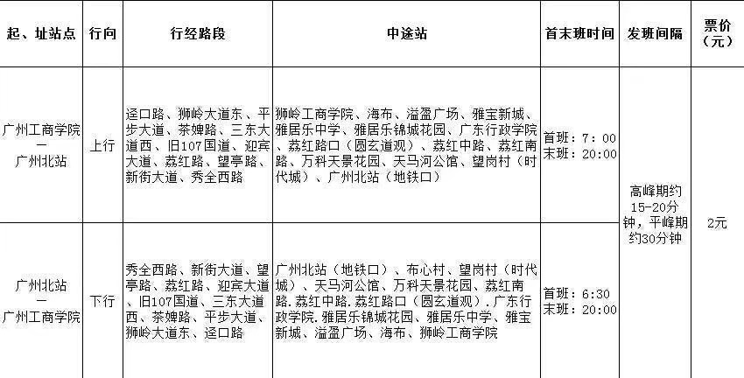公交车“花31B”路线图

二、转发广州市2019年下半年中小学教师资格考试面试公告

**四、转发广州市2019年下半年中小学教师资格考试面试公告**

详情请登陆以下网址查阅。

<http://www.gzedu.gov.cn/gzsjyj/zgrz/201912/7dba737d47e6420f8af9f62ab56727fb.shtml>

广州工商学院继续教育与培训学院

2019年12月4日